GMS REBOOT介绍

前言

如果想要玩冒险岛，但还在为全球众多冒险岛服务器而犯选择困难时，那么国际服（GMS）将是一个不错的选择。本文将为您详细介绍GMS中的 REBOOT区，使您对GMS REBOOT有直观了解。

有想法来本服务器的玩家可以和我们联系，我们会提供各方面的帮助；还没头绪的也可进行阅读了解GMS的特点，方便作出选择。

目录

1.游戏介绍 2

Q：什么是GMS？什么是Reboot？ 2

Q：选择GMS REBOOT的原因是什么？ 2

2.游戏入门 2

Q：我是国内玩家怎么解决代理问题？ 2

Q：GMS的注册与游戏下载登录方式是什么？ 3

Q：英文水平不好，玩GMS会不会有问题？ 3

3.区服特点 3

Q：Reboot区有什么特点？ 4

Q：Reboot商城可以买什么？ 4

Q：Reboot区靠什么提升面板？ 4

Q：Reboot外挂多吗？会不会影响正常游戏？ 5

Q：GMS的普通区和R区哪个好？ 5

4.装备相关 5

Q：部分毕业装备入手需要多少时间？ 5

Q：装备的过渡过程是什么？ 6

Q：毕业装备都有哪些，出处是什么？ 7

5.工会介绍 8

Q：我有什么工会可以选择？ 8

# 1.游戏介绍

## Q：什么是GMS？什么是Reboot？

A：GMS的全称即Global MapleStory，国际服冒险岛。国际服包括了北美和欧洲两个大区，其中欧洲服务器大区下只有一个区，Luna。北美服务器大区下共有十八个区，分为十七个普通区以及一个特别区。

普通区的机制与常规服务器类似，Reboot即是特殊区。Reboot区这种模式由韩服首推，并在台服、国际服上线，但三个服的R区均有一些小差别。Reboot区的核心特点就是禁止一切玩家间的交易，同时消除了所有花钱变强的要素，即花钱不能购买增加属性的物品，只能购买点装。游戏内提升战力的方式只有靠自己努力或者大佬带车。

## Q：选择GMS REBOOT的原因是什么？

A：1.GMS的登录并不困难，国内玩家通常只用30-60分钟便能连上代理（具体可在群里询问）。

2.看不懂英文可以选择汉化，并且群里会有人制作各种攻略。

3.暴君系列装备、埃苏莱布斯套和200级神秘套均可以通过打BOSS或做任务稳定获得。漩涡（甜水）和最高贝套装组航或打贝勒德之后概率掉落。

4.装备上星用金币上星。装备可以通过用金币购买的魔方洗绿，武器自身没有伤害上限，只有游戏本身的伤害上限，为100亿。

5.游戏内科技可以举报进行制裁，很少能见到科技。

6.与韩服R区相比，GMS的英文环境更容易入坑，而台服的R区并没有完全移除氪金要素，并不是严格意义上的Reboot。

# 2.游戏入门

## Q：我是国内玩家怎么解决代理问题？

A：VPS与加速器。代理有封号风险，需谨慎选择。VPS可以使用vultr搭建，加速器具体可进群后咨询。

## Q：GMS的注册与游戏下载登录方式是什么？

A：以下有NEXON登录器与STEAM两种方法。

NEXON登录器（推荐）：

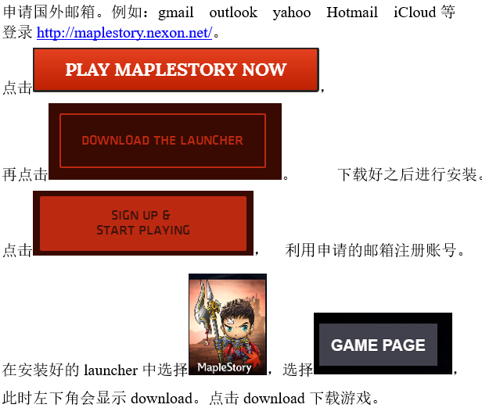

STEAM（美区）:

在以下网址中下载游戏（因STEAM页面为中文页面故不多作介绍）



## **Q：英文水平不好，玩GMS会不会有问题？**

A：如果你是老玩家，对冒险岛有一定了解，可以弥补一些语言水平不足的问题；如果确实有需求，可以在群里与相关人员联系，购买使用汉化。汉化能解决大部分任务及剧情问题，但是活动任务不能汉化，一般群里会有攻略。

3.区服特点

## **Q：Reboot区有什么特点？**

A：Reboot区是美服开启的一个特别区，在Reboot区玩家之间不能交易，任何形式的游戏内装备交易均无效（包括丢弃地上来捡取交易）。仓库不能转移任何装备，只能转移部分消耗栏、其他栏和设置栏的物品及金币（如：药水、矿物、星岩等）。除了潜能卷外没有其他卷轴，Spell Trace（咒语痕迹）无用处但可以卖商店5000一个。装备只有主潜能，无副潜能，装备不能上火花，星之力上限为15星。

因为取消了一些强化机制，R区通过一个特有技能来做弥补：

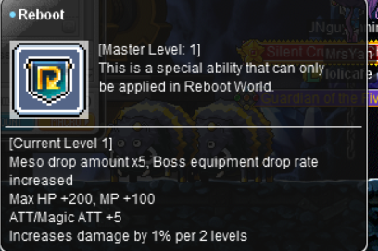

（怪物金币掉落是普通区5倍，BOSS装备掉落率增加；非BOSS怪物血量是普通区的5倍，经验是普通区的2倍，BOSS怪属性不变。每当等级+2 则伤害+1%）

## Q：Reboot商城可以买什么？

R区的商城可购买无属性的点装、宠物、随头随脸以及可以开出椅子、骑宠等物品的箱子，但其他如魔方等物品只能使用meso（金币）购买。到目前为止没有任何花钱在商城购买有属性的物品从而提高战力的直接方法。

R区商城，推荐购买宠物以及宠物技能（也可打h希拉拿宠物，困难希拉的宠物箱子有很大概率可以开到宠物，是免费的。但不能在保管箱中转移）。推荐购买传送石、内在还原器、护身符（如果容易死）以及有选择性地购买红黑魔方（可以等dmt 双倍魔方时间购买，不建议买杂货店的黄魔方）。

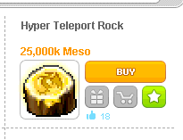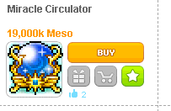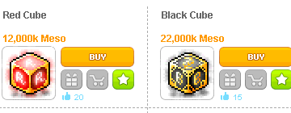

另外，射手村杂货商店可买到星岩打孔器、技能书、背包扩充卡、角色扩充卡、银色刻印、黄魔方、额外吊坠栏。

## Q：**Reboot区靠什么提升面板？**

A：主要是靠获得更好的装备、洗魔方和星之力，装备可以打BOSS获得；商城卖红、黑两种魔方，均是以金币购买；星之力也是用金币强化。

## Q：Reboot外挂多吗？会不会影响正常游戏？

A：由于R区几乎一切都可以通过自己刷金币解决，必须承认R区外挂不少，但大多数都是见人就跑，如果有开挂占图抢图这种行为恶劣的，你可以使用举报功能让GM去处理。官网每周都会发新的永封名单。

## Q：GMS的普通区和R区哪个好？

A：这是一个很主观的问题。如果简单粗暴地回答，那必然是土豪玩普通区，穷人玩R区。但实际上并不是这么简单。如果从提升战斗力角度讲，普通区的手段要比R区多，而且有很多手段是可以通过氪金来减少你的重复劳动的，不过如果在普通区0氪就会辛苦一些，提升不如R区快。相比之下，R区虽然提升方式没有那么多，但提升方式也比较简单易懂，因为氪金要素都转变为肝的要素，只要有游戏时间的堆积，总会不断变强。从其他方面说，普通区的点装也可以从其他玩家（商人）手中购买，不用太担心抽奖抽不到好看的点装，这一点R区是有劣势的。其实关于玩游戏是否要花钱，花多少，每个人都有自己的想法，很多时候，游戏本身就是以消费时间、金钱获得快感为目的的，选择自己喜欢的游戏模式就好。

# 4.装备相关

## Q：部分毕业装备入手需要多少时间？

A：【暴君系列】

暴君披风：基本每局Hard Magus都会出，独立掉落

暴君鞋：8局Hard Magnus = 4到8周，每局Hmag都会固定掉落9个暴君币，总计70个换取，具体时间取决于是否重置

暴君腰带：11到12局Hard Magus = 6到11周，取决于是否重置，总计100个暴君币换取，换取方式同暴君鞋，故时间与暴君鞋相冲突

暴君手套：最快40天左右，慢的话一年以上，时间与其他暴君装备不冲突

【鲁塔比斯系列】

帽子，上衣，裤子：1-2局进阶BOSS = 1-2周，由5个相应的碎片换取，不存在掉落问题，时长取决于是否重置和爆率

武器：2到4局进阶贝伦 = 2-4周，15个贝伦碎片换取，时长取决于是否重置和爆率

【埃苏莱布斯系列】

武器：3到5局斯乌/黛米安 + 做25天左右日常任务

其他Absolab单件：1到2局斯乌/黛米安+ 做10天左右日常任务

如果小号也做日常任务可加快进度，因为A核是可以仓库转移的

所有商店不卖的漩涡/甜水装备：随缘

最高贝腰带、项链：三核贝勒德随机掉落

最高贝戒指、耳环：用币直接换

## Q：装备的过渡过程是什么？

A：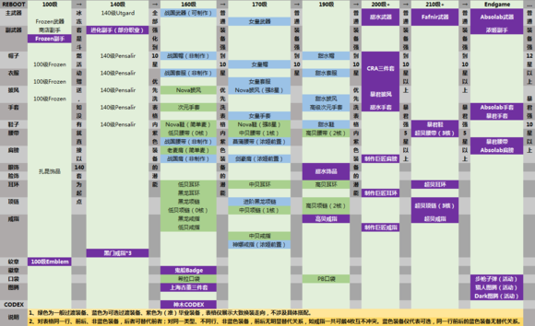

## Q：毕业装备都有哪些，出处是什么？

A: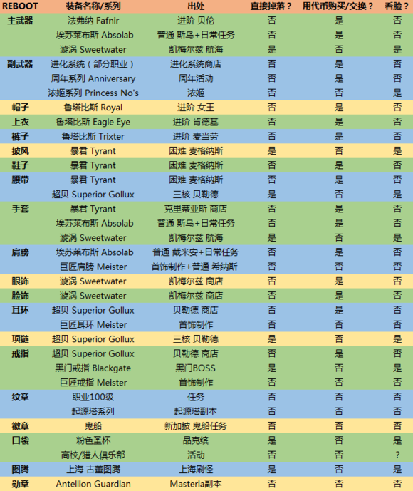

# 5.工会介绍

## Q：我有什么工会可以选择？

A：初步了解了以上内容以后，应当对GMS中这个特别的Reboot区有了一个大致的概念。由于R区整体来说战力强度是不如普通区的，而很多装备又没有办法直接购买，萌新往往要不断地耕耘，经历长时间的提升才能有一定的战斗力。这时候老玩家对新玩家的帮助是很大的，萌新往往可以通过老玩家带的方式，很快地获得毕业装备，省去不必要的装备过渡与不停更换装备产生的高昂成本。下面介绍一下此次宣传的发起者们：

GMS Reboot UUCCS，群号码：384222013

GMS Reboot Maha， 群号码：171034226

GMS Reboot Lolicafe，群号码：322296244

以上就是此次联合招新的三个Reboot区国人公会。